Slovenská technická univerzita v Bratislave
Fakulta elektrotechniky a informatiky

Redukcia parsovacieho problému pre bezkontextové gramatiky na SAT problém

Diplomová práca
Evidenčné číslo: FEI-XXXXX-YYYYYY
2026 Bc. Jozef Nyitrai

Evidenčné číslo: FEI-XXXXX-YYYYYY

Slovenská technická univerzita v Bratislave
Fakulta elektrotechniky a informatiky

Redukcia parsovacieho problému pre bezkontextové gramatiky na SAT problém

Diplomová práca
2026 Bc. Jozef Nyitrai
Študijný program: názov študijného programu
Študijný odbor: názov študijného odboru
Školiace pracovisko: Ústav informatiky a matematiky
Vedúci záverečnej práce: tituly Meno Priezvisko, tituly
Konzultant: tituly Meno Priezvisko, tituly

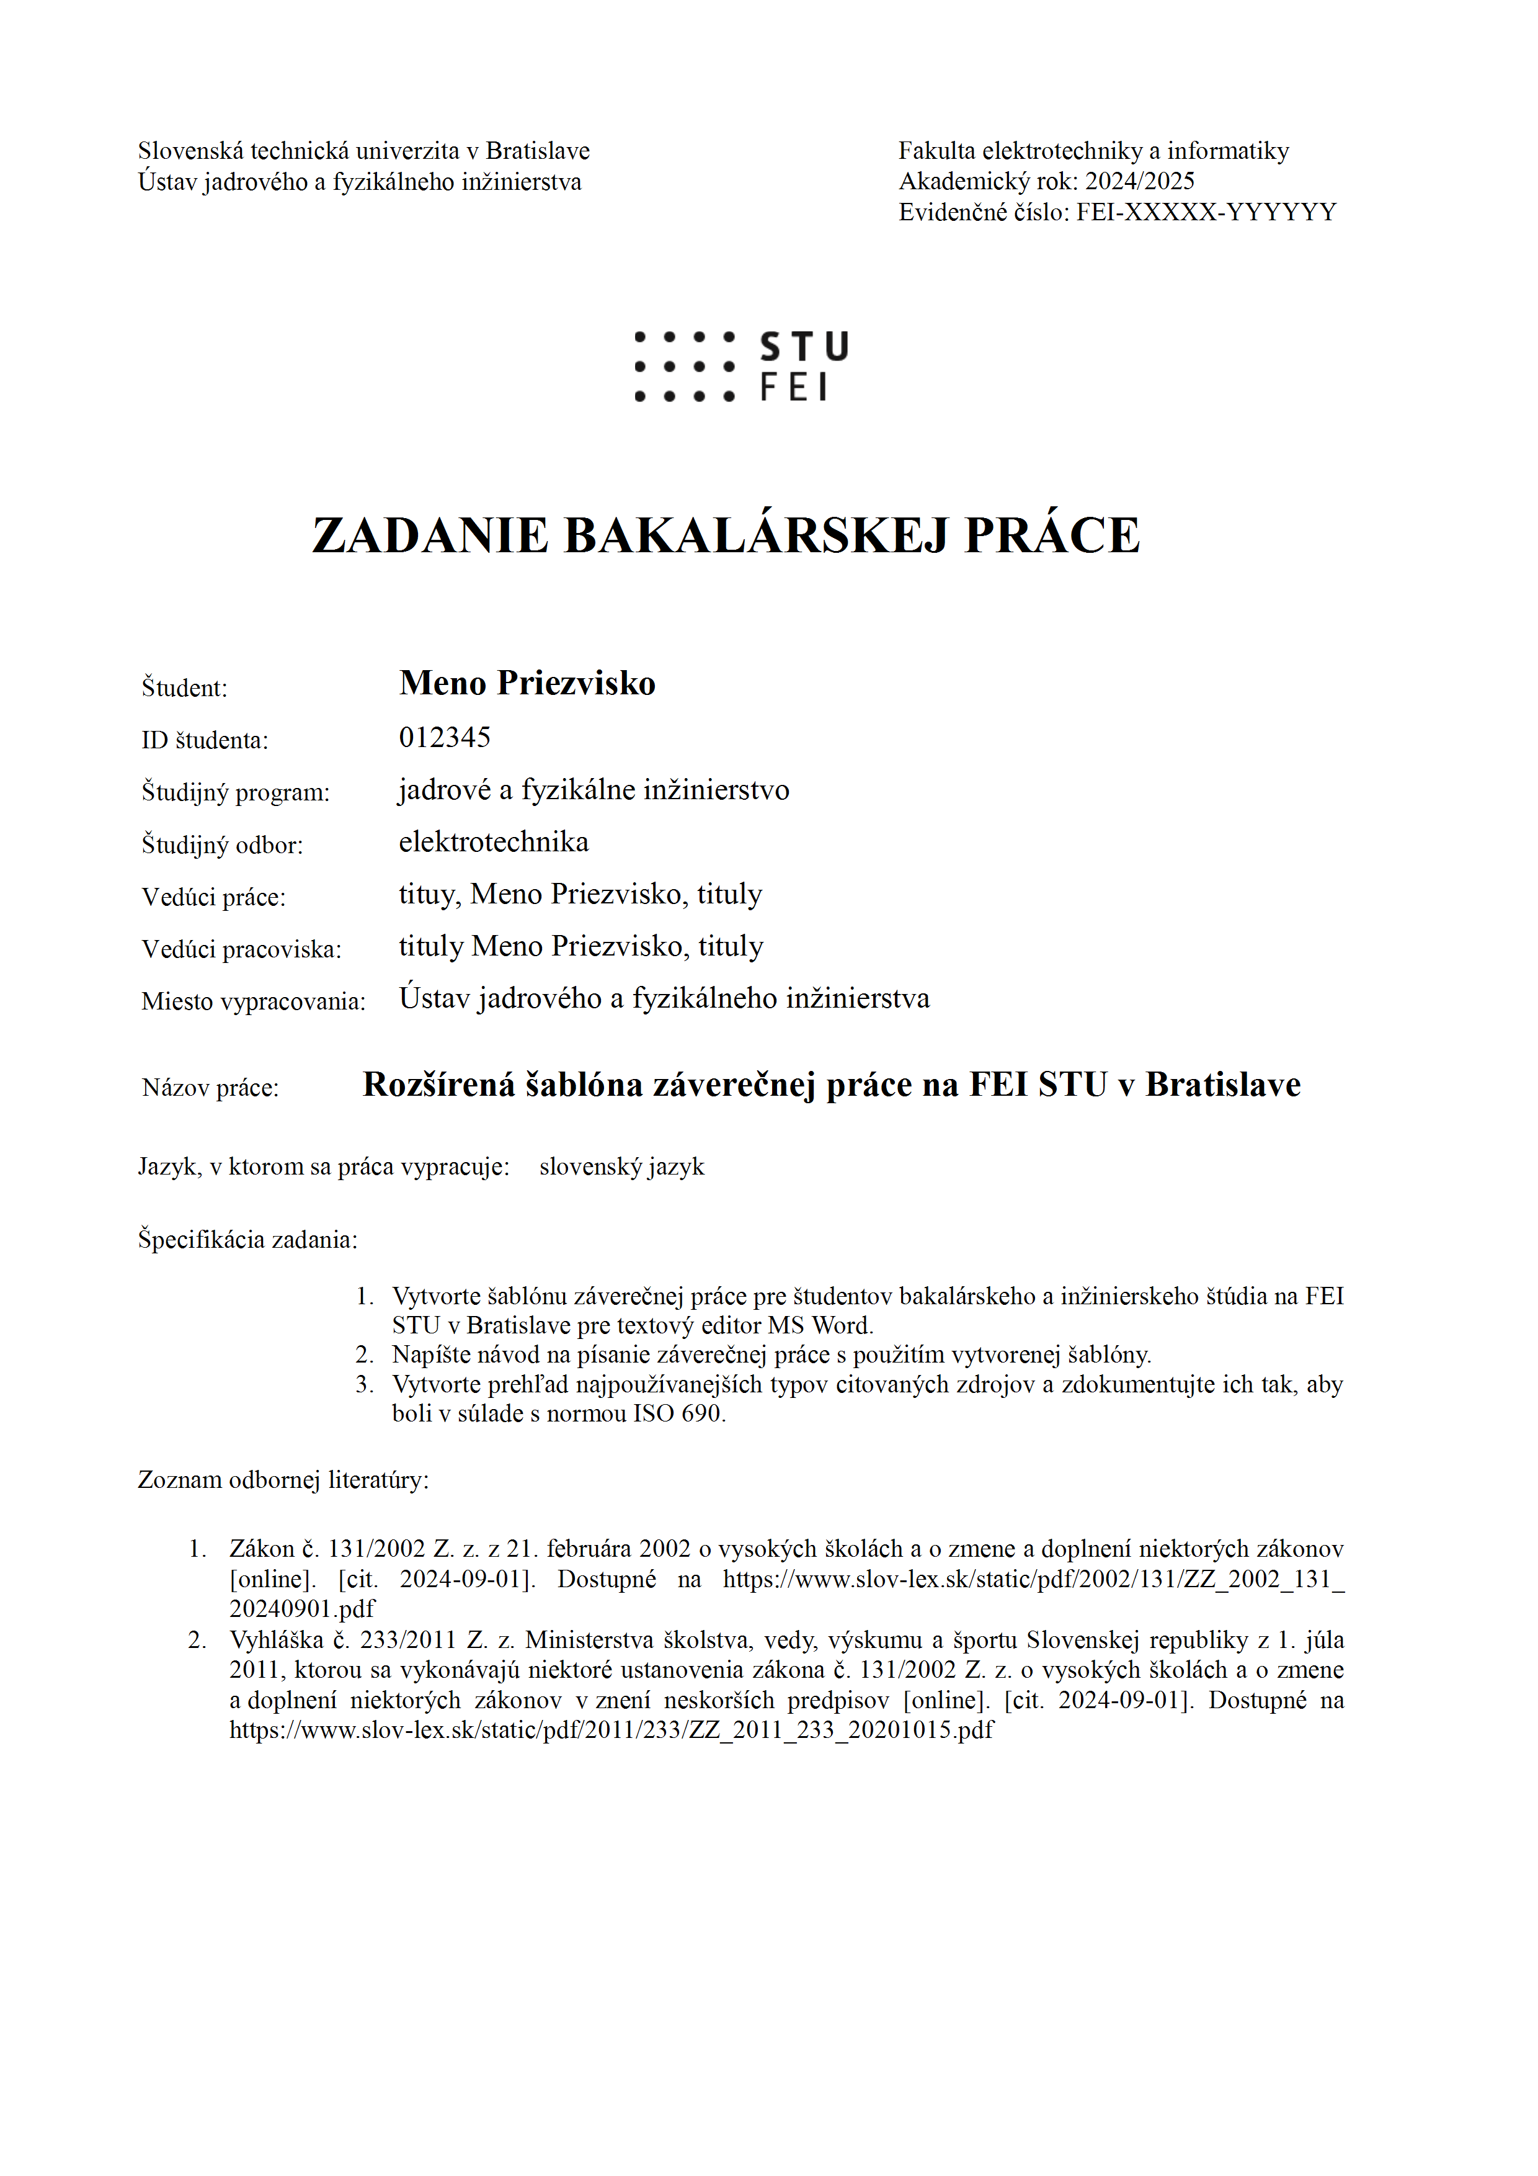
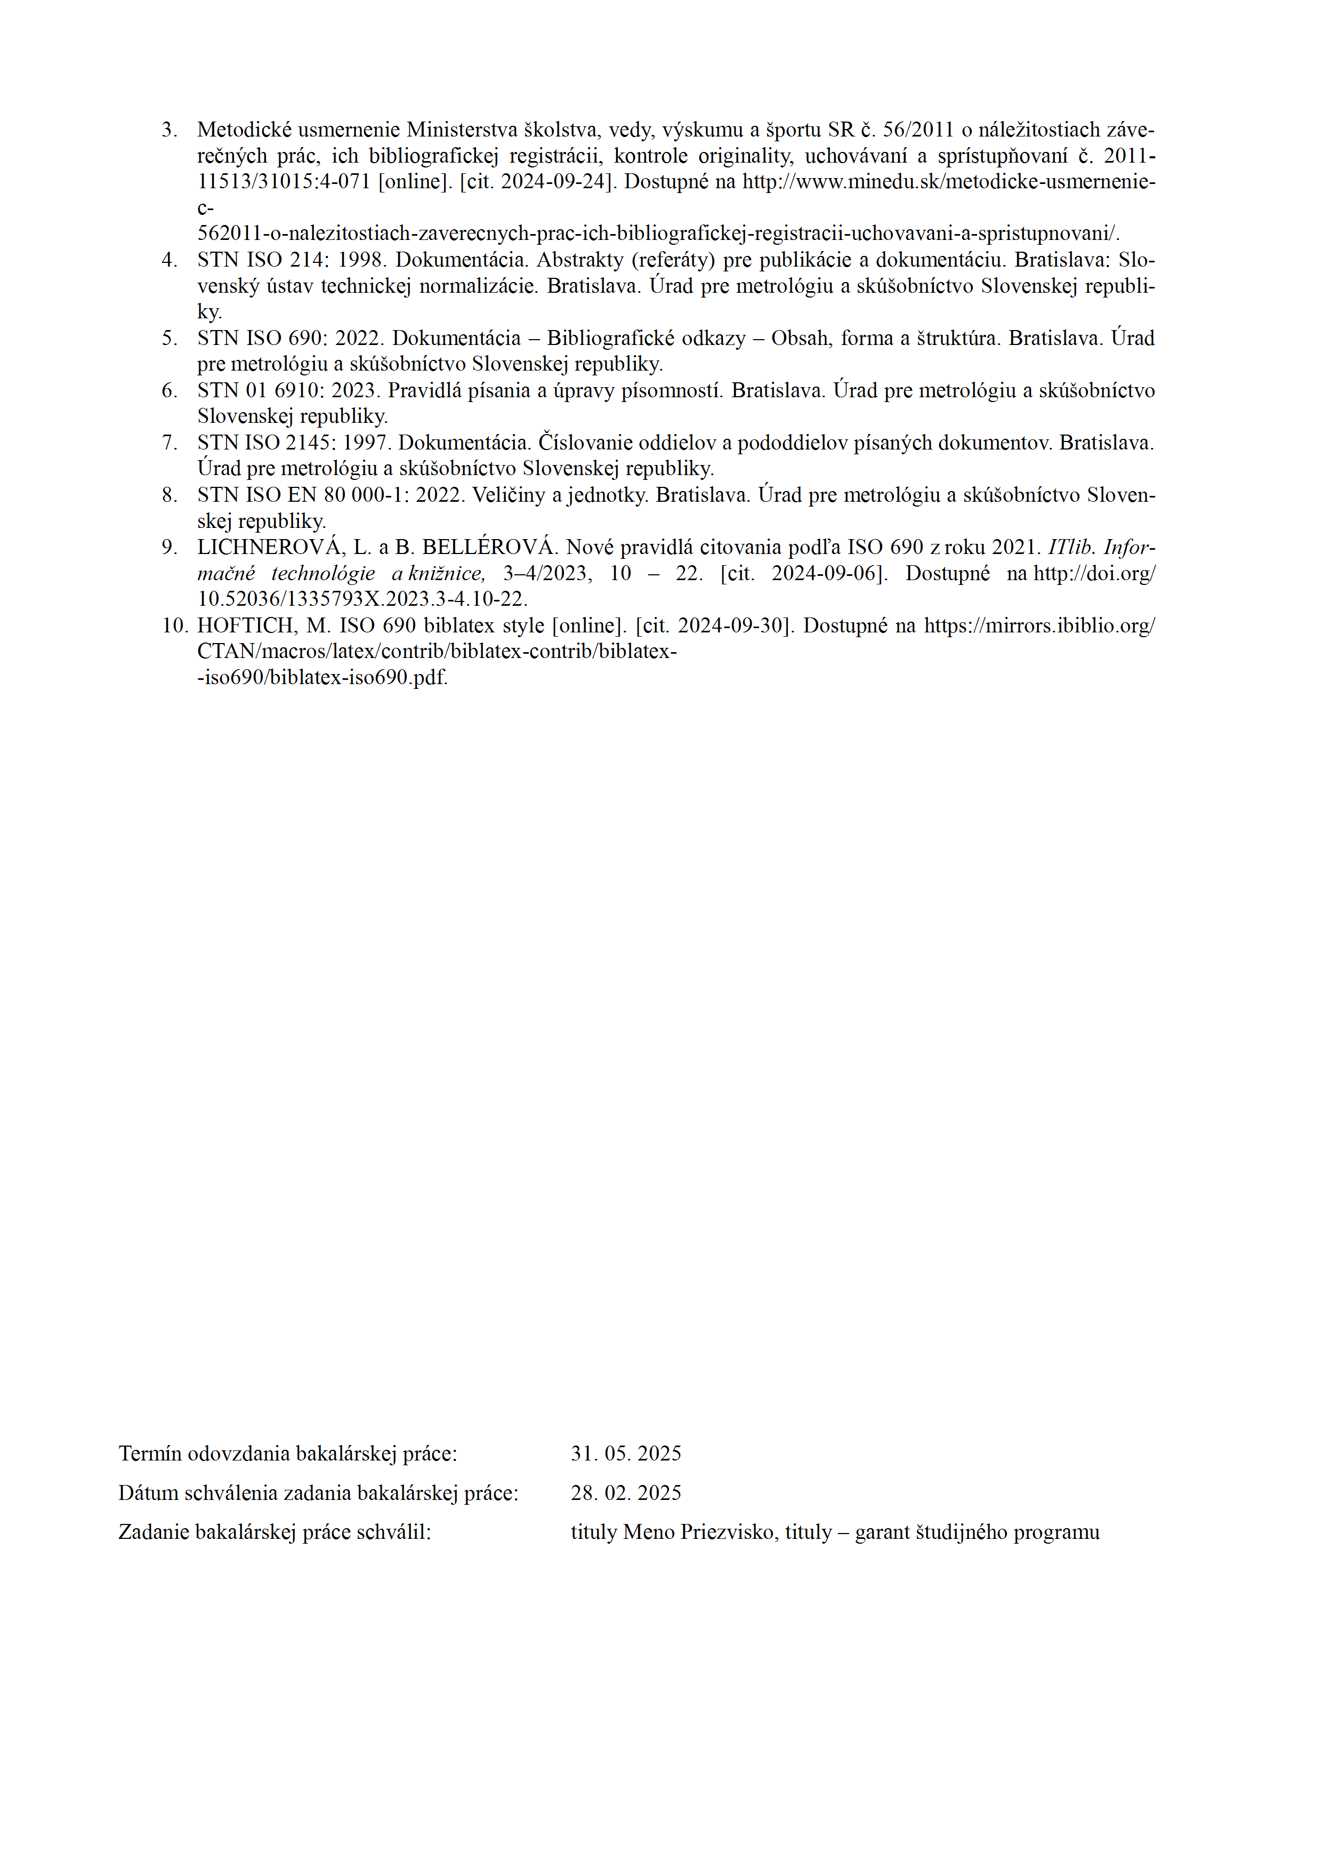

Poďakovanie
Na tomto mieste by som sa rád poďakoval prof. Ing. Davidovi Listerovi, DrSc. za cenné rady a ochotu pri vypracovávaní bakalárskej práce. Práca bola vypracovaná s podporou grantu Ministerstva školstva a vedy KEGA XXXXX/2022.
Abstrakt
Príručka pre študentov Fakulty elektrotechniky a informatiky STU v Bratislave obsahuje rady a návody, ako z formálneho hľadiska pristupovať k vypracovaniu záverečnej práce vysokoškolského štúdia. Dokument zároveň môže slúžiť ako šablóna práce v programe MS Word. Detailne sa zaoberá pravidlami sadzby matematických rovníc, číslovania plávajúcich objektov a odkazovaním na ne. Podrobne sa venuje aj spôsobu citovania externých literárnych zdrojov.

Kľúčové slová
Záverečná práca, šablóna, MS Word, formátovanie textu, citácie
Abstract
The manual for students of the Faculty of Electrical Engineering and Information Technology at STU in Bratislava provides advice and guidelines on how to approach the formal aspects of writing a final thesis for university studies. The document can also serve as a template for the thesis in MS Word. It covers in detail the rules for typesetting mathematical equations, numbering floating objects, and referencing them. It also thoroughly addresses the method of citing external literary sources.

Keywords
Final thesis, template, MS Word, text formatting, citations

Obsah
Zoznam obrázkov 8
Nenašli sa žiadne položky zoznamu obrázkov.Zoznam tabuliek 9
Nenašli sa žiadne položky zoznamu obrázkov.Zoznam značiek a skratiek 10
Úvod 11
1 Základy formálnych jazykov a gramatík 12
1.1 Bezkontextové gramatiky a ich vlastnosti 12
2 Parsovací problém (Parsing problem) 13
3 SAT-problém 14
3.1 Pojem redukcie a jej význam 14
3.1.1 Prečo riešiť parsovací problém pomocou SAT 15
3.2 7. Prehľad súvisiacich prác 15

Zoznam obrázkov

Nenašli sa žiadne položky zoznamu obrázkov.Zoznam tabuliek

Nenašli sa žiadne položky zoznamu obrázkov.Zoznam značiek a skratiek
$\vec{a}, a$ – zrýchlenie (m/s²)
$a$ – veľkosť zrýchlenia (m/s²), mriežková konštanta (nm)
AC – striedavý prúd, z angl. Accelerating Current
AFM – mikroskop atómových síl, z angl. Atomic Force Microscope
$\vec{F}, F, F$ – vektor sily, veľkosť sily (N)
SEM – skenovací elektrónový mikroskop
TEM – transmisný elektrónový mikroskop

Úvod
Písanie záverečnej práce je nevyhnutnou súčasťou štúdia na vysokej škole. Študenti sa s touto činnosťou často stretávajú po prvýkrát na konci bakalárskeho štúdia. Príprava obsiahlejšieho textu je náročná úloha, ktorá zväčša trvá niekoľko týždňov alebo mesiacov. Pri finalizácii a formátovaní do výslednej podoby často panuje neistota a medzi študentami sa šíria protichodné informácie. Tento dokument slúži ako odporúčaná šablóna pre všetkých študentov FEI STU. Môžu ju využiť v plnej miere alebo ako inšpiráciu. Zároveň obsahuje návody a rady, ako sa vysporiadať s problémami, ktoré sa môžu pri písaní práce vyskytnúť.
Dokument je po formálnej a vizuálnej stránke navrhnutý tak, aby zodpovedal požiadavkám na záverečnú prácu, vrátane radenia jednotlivých častí. Akcent kladieme na bakalársku prácu, pretože pri písaní ďalších prác už majú študenti určité skúsenosti. Niektoré časti sú povinné (napr. obálka, titulný list, abstrakt), iné sú voliteľné (zoznam obrázkov, tabuliek, poďakovanie). Odporúčame študentom prečítať si aspoň prvú kapitolu tejto príručky, aby získali istotu pri začatí práce.
Jedným zo zámerov tejto príručky je, aby slúžila aj ako šablóna, do ktorej študenti vložia obsah svojej práce. Po bezpečnom uložení tohto súboru vo formáte MS Word sa k nemu môžeme v prípade potreby vrátiť a využiť prednastavený vzhľad.
Okrem definície rozmerov, okrajov, číslovania strán, štýlov a znakov, šablóna obsahuje aj automaticky generované zoznamy obrázkov, tabuliek a obsah. Môžeme využiť prednastavené automatické číslovanie kapitol, obrázkov, tabuliek a rovníc. Pripravené je aj samostatné automatické číslovanie dodatkov. Automatická správa citácií nie je súčasťou tejto verzie šablóny, avšak môže byť pridaná v budúcnosti.
V ďalšom texte nájdeme aj poznámky k jazykovej stránke textu, písaniu matematických vzorcov, vytváraniu a formátovaniu grafov.
Citáciám a bibliografickým zdrojom sme venovali celú jednu kapitolu, pretože práca s externými zdrojmi je pri akademických textoch veľmi dôležitá. Záverečná práca má byť samostatné dielo študenta, ktorý čerpá poznatky z iných zdrojov, spracováva ich a spája do nových súvislostí, čím vytvára novú kvalitu.
Veríme, že tento dokument študentom pomôže lepšie sa orientovať, dodá im istotu pri písaní, zabezpečí kvalitný výsledok, estetický vzhľad a hodnotný obsah. Táto príručka nie je komplexným nástrojom na všetky aspekty záverečnej práce, no poskytuje pevný základ pre úspešné písanie a efektívnu prácu s literatúrou. Naším cieľom bolo vytvoriť materiál, ktorý vedie študenta pri hľadaní ďalších zdrojov v literatúre a na internete, aby sa vedel orientovať v terminológii a získal základný prehľad. Prajeme úspešné písanie a dosiahnutie všetkých stanovených cieľov.

Základy formálnych jazykov a gramatík
Teória formálnych jazykov a gramatík patrí medzi základné oblasti teoretickej informatiky a tvorí nevyhnutný základ pre štúdium výpočtových modelov, syntaktickej analýzy a formálneho popisu jazykových štruktúr. V tejto kapitole zavádzame pojem formálneho jazyka, definujeme formálnu gramatiku, predstavujeme Chomského hierarchiu gramatík a podrobne diskutujeme význam bezkontextových gramatík v súčasných informatických aplikáciách.

Pojem formálneho jazyka
Formálny jazyk definujeme ako množinu konečných reťazcov nad konečnou abecedou symbolov. Nech Σ označuje konečnú množinu symbolov (abecedu), potom Σ* predstavuje množinu všetkých konečných reťazcov nad touto abecedou a formálny jazyk L je ľubovoľná podmnožina množiny Σ* [1]. Táto definícia umožňuje opisovať jazyky čisto z hľadiska ich syntaktickej štruktúry, bez ohľadu na význam jednotlivých reťazcov.
Formálne jazyky sa využívajú ako abstraktný model v informatike, predovšetkým pri analýze výpočtových problémov a vlastností algoritmov. Ako uvádza Sipser [2], abstrakcia od sémantiky umožňuje presne skúmať otázky rozhodnuteľnosti a výpočtovej zložitosti. Formálny jazyk môže byť konečný alebo nekonečný a je možné na ňom definovať operácie ako zjednotenie, prienik, konkatenácia alebo iterácia (Kleeneho uzáver), ktoré zohrávajú významnú úlohu pri konštrukcii zložitejších jazykov [1].

Formálna gramatika
Na opis a generovanie formálnych jazykov používame formálne gramatiky. Formálnu gramatiku definujeme ako usporiadanú štvoricu
$$G = ⟨N, Σ, P, S⟩$$
kde N je konečná množina neterminálnych symbolov, Σ je konečná množina terminálnych symbolov, P je konečná množina produkčných pravidiel a $S∈N$ je začiatočný symbol gramatiky [1].
Produkčné pravidlá určujú spôsob, akým môžeme nahrádzať neterminálne symboly reťazcami terminálnych a neterminálnych symbolov. Proces postupnej aplikácie produkčných pravidiel nazývame derivácia. Jazyk generovaný gramatikou G, označovaný ako L(G), definujeme ako množinu všetkých reťazcov z terminálnych symbolov, ktoré je možné odvodiť zo začiatočného symbolu pomocou konečného počtu derivácií [3]. Formálne gramatiky tak poskytujú presný mechanizmus na generovanie všetkých syntakticky korektných reťazcov daného jazyka.

Chomského hierarchia gramatík
Chomského hierarchia predstavuje klasifikáciu formálnych gramatík podľa obmedzení kladených na tvar produkčných pravidiel. Túto hierarchiu zaviedol Noam Chomsky v rámci formálneho štúdia prirodzených jazykov [4]. Hierarchia rozdeľuje gramatiky do štyroch typov, pričom každá vyššia trieda zahŕňa triedy nižšie.

Regulárne gramatiky
Regulárne gramatiky (typ 3) predstavujú najjednoduchšiu triedu v Chomského hierarchii. Produkčné pravidlá majú tvar $A→aB$, $A→a$alebo $A→ε$, kde $A, B∈N$ a $a∈Σ$ [1]. Jazyky generované regulárnymi gramatikami sú presne tie jazyky, ktoré rozpoznávajú konečné automaty. Regulárne gramatiky sa uplatňujú najmä pri lexikálnej analýze a spracovaní jednoduchých syntaktických vzorov.

Bezkontextové gramatiky
Bezkontextové gramatiky (CFG, typ 2) majú produkčné pravidlá tvaru $A→α$, kde $A∈N$ a $α∈(N∪Σ)*$. Charakteristickou črtou je skutočnosť, že ľavá strana pravidla obsahuje presne jeden neterminálny symbol, nezávisle od jeho kontextu [2].
Bezkontextové gramatiky sú výrazovo silnejšie než regulárne gramatiky a umožňujú opis rekurzívnych a hierarchických štruktúr. Ako uvádzajú Aho et al. [3], práve bezkontextové gramatiky tvoria teoretický základ syntaktickej analýzy väčšiny programovacích jazykov. Jazyky generované bezkontextovými gramatikami rozpoznávajú zásobníkové automaty, čo poukazuje na ich úzku väzbu na výpočtové modely so zásobníkom.

Kontextové gramatiky
Kontextové gramatiky (typ 1) umožňujú produkčné pravidlá, ktorých aplikácia závisí od okolia (kontextu) daného symbolu. Pravidlá majú všeobecný tvar $αAβ→αγβ$, pričom $|γ|≥1$ [1]. Tieto gramatiky sú výrazovo silnejšie než bezkontextové, avšak parsovanie kontextových jazykov je výpočtovo náročné, čo obmedzuje ich praktické využitie.

Význam bezkontextových gramatík
Bezkontextové gramatiky zohrávajú kľúčovú úlohu v informatike, pretože predstavujú kompromis medzi vyjadrovacou silou a výpočtovou zvládnuteľnosťou.

Syntax programovacích jazykov
Syntax takmer všetkých moderných programovacích jazykov je formálne definovaná pomocou bezkontextových gramatík. Tieto gramatiky umožňujú zachytiť vnorenú štruktúru programov, ako sú bloky, podmienené príkazy a cykly [3]. Syntaktické analyzátory v prekladačoch využívajú parsovacie algoritmy založené na CFG, napríklad LL, LR alebo všeobecné algoritmy ako CYK [5].

Modelovanie prirodzených jazykov
Bezkontextové gramatiky sa pôvodne vyvinuli v lingvistike ako nástroj na opis syntaktickej štruktúry prirodzených jazykov. Umožňujú modelovať hierarchické vzťahy medzi vetnými členmi, ako sú frázy a podfrázy [6]. Hoci prirodzené jazyky obsahujú aj kontextovo závislé javy, CFG tvoria základ mnohých syntaktických analyzátorov v oblasti spracovania prirodzeného jazyka [6].

Štruktúrované formáty dát (XML, JSON)
Bezkontextové gramatiky nachádzajú uplatnenie aj pri definovaní a validácii štruktúrovaných dátových formátov. Jazyk dobre formovaných XML dokumentov je bezkontextový, keďže vyžaduje správne párovanie otváracích a zatváracích značiek [5]. Podobne aj syntaktická špecifikácia formátu JSON je definovaná pomocou formálnej gramatiky, čo umožňuje automatické generovanie parserov a validátorov [7].

Bezkontextové gramatiky a ich vlastnosti
Bezkontextové gramatiky predstavujú jednu z najdôležitejších tried formálnych gramatík v Chomského hierarchii, keďže poskytujú vhodnú rovnováhu medzi vyjadrovacou silou a algoritmickou zvládnuteľnosťou. V tejto kapitole sa zameriavame na ich formálnu definíciu, proces derivácie, derivačné stromy, pojem nejednoznačnosti a význam normálnych foriem, predovšetkým Chomského normálnej formy, v kontexte parsovania a redukcií.

Formálna definícia bezkontextovej gramatiky
Bezkontextovú gramatiku definujeme ako formálnu gramatiku
$$G = ⟨N, Σ, P, S⟩$$
kde N je konečná množina neterminálnych symbolov, Σ je konečná množina terminálnych symbolov, P je konečná množina produkčných pravidiel a $S∈N$ je začiatočný symbol. Rozlišujúcim znakom bezkontextových gramatík je obmedzenie na tvar produkčných pravidiel: každé pravidlo musí mať na ľavej strane presne jeden neterminálny symbol, teda pravidlá majú tvar $A→α$, kde $A∈N$ a $α∈(N∪Σ)*$ [1,2].
Táto vlastnosť spôsobuje, že aplikácia pravidla nezávisí od kontextu, v ktorom sa daný neterminál nachádza v odvodenom reťazci. Práve z tohto dôvodu sa tieto gramatiky nazývajú bezkontextové. Bezkontextové gramatiky generujú triedu bezkontextových jazykov, ktoré sú presne tie jazyky, ktoré dokážu rozpoznať zásobníkové automaty [2]. Trieda bezkontextových jazykov striktne obsahuje triedu regulárnych jazykov, no je striktne obsiahnutá v triede kontextových jazykov [1].

Derivácia a derivačný strom
Základným pojmom pri práci s bezkontextovými gramatikami je derivácia. Deriváciu chápeme ako postupnú aplikáciu produkčných pravidiel, pomocou ktorej zo začiatočného symbolu S získavame reťazce zložené z terminálnych a neterminálnych symbolov. Ak existuje konečná postupnosť derivácií, ktorá vedie od symbolu S k reťazcu $w∈Σ*$, potom hovoríme, že reťazec w patrí do jazyka generovaného gramatikou G, teda $w∈L(G)$ [1].
Rozlišujeme ľavú a pravú deriváciu. Pri ľavej derivácii sa v každom kroku prepisuje vždy ľavý neterminálny symbol v aktuálnom reťazci, zatiaľ čo pri pravej derivácii sa prepisuje vždy pravý neterminál [3]. Tieto pojmy sú dôležité najmä pri návrhu deterministických parsovacích algoritmov, ako sú LL a LR parsery.
Derivačný strom (parse tree) predstavuje stromovú reprezentáciu derivácie reťazca. Koreň stromu je označený začiatočným symbolom S, vnútorné uzly sú označené neterminálmi a listy stromu sú označené terminálnymi symbolmi alebo prázdnym symbolom ε [1]. Derivačný strom jednoznačne zachytáva hierarchickú štruktúru generovaného reťazca a abstrahuje od konkrétneho poradia aplikácie produkčných pravidiel. Dve rôzne derivácie môžu viesť k rovnakému derivačnému stromu, čo poukazuje na fakt, že derivačný strom predstavuje „sémantickejší“ pohľad na syntaktickú štruktúru reťazca než samotná sekvencia derivácií [3].

Nejednoznačnosť bezkontextových gramatík
Bezkontextová gramatika sa nazýva nejednoznačná (ambiguous), ak existuje aspoň jeden reťazec $w∈L(G)$, pre ktorý existujú dva rôzne derivačné stromy, resp. dve rôzne ľavé (alebo pravé) derivácie [1,2]. Nejednoznačnosť predstavuje dôležitý teoretický aj praktický problém, keďže rôzne derivačné stromy môžu zodpovedať rôznym syntaktickým interpretáciám vstupu.
Typickým príkladom nejednoznačnosti je gramatika aritmetických výrazov bez explicitného určenia priority operátorov. Pre výraz ako $a+b*c$ môže gramatika bez ďalších obmedzení generovať dva rôzne derivačné stromy, zodpovedajúce dvom rôznym významom výrazu [3]. Nejednoznačnosť je v mnohých praktických aplikáciách nežiaduca, najmä v prípade programovacích jazykov, kde sa vyžaduje jednoznačná syntaktická interpretácia vstupu.
Je dôležité poznamenať, že existujú bezkontextové jazyky, ktoré sú inherentne nejednoznačné, t. j. neexistuje pre ne žiadna jednoznačná bezkontextová gramatika [2]. Tento fakt predstavuje teoretické obmedzenie bezkontextových gramatík a má dôsledky aj pri návrhu parsovacích algoritmov.

Normálne formy bezkontextových gramatík
Pri teoretickej analýze bezkontextových gramatík sa často využívajú tzv. normálne formy, ktoré obmedzujú tvar produkčných pravidiel bez zmeny generovaného jazyka. Pre každý bezkontextový jazyk existuje ekvivalentná gramatika v danej normálnej forme [1].

Chomského normálna forma
Jednou z najdôležitejších normálnych foriem je Chomského normálna forma (Chomsky Normal Form, CNF). Bezkontextová gramatika je v Chomského normálnej forme, ak všetky jej produkčné pravidlá majú jeden z nasledujúcich tvarov:

$A→BC$, kde $A, B, C∈N$
$A→a$, kde $A∈N$ a $a∈Σ$
pričom sa povoľuje aj pravidlo $S→ε$, ak prázdny reťazec patrí do jazyka [1,2].
Transformácia ľubovoľnej bezkontextovej gramatiky do Chomského normálnej formy je vždy možná a nemení jazyk generovaný gramatikou, s výnimkou prípadnej úpravy zaobchádzania s prázdnym reťazcom [1]. Proces transformácie zahŕňa odstránenie ε-produkcií, jednotkových produkcií a zbytočných symbolov, ako aj rozklad dlhších pravých strán pravidiel na binárne produkcie.

Význam Chomského normálnej formy pri parsovaní a redukciách
Chomského normálna forma zohráva významnú úlohu pri návrhu parsovacích algoritmov a pri formálnych redukciách. Jedným z najznámejších algoritmov pracujúcich výhradne s gramatikami v CNF je algoritmus CYK (Cocke–Younger–Kasami), ktorý rozhoduje, či daný reťazec patrí do jazyka generovaného bezkontextovou gramatikou v čase $O(n³)$, kde n je dĺžka vstupného reťazca [3,5].
Okrem parsovania je CNF mimoriadne vhodná aj pre formálne redukcie, keďže jednotný a obmedzený tvar produkčných pravidiel umožňuje jednoduché mapovanie gramatických pravidiel na logické obmedzenia. Táto vlastnosť je obzvlášť dôležitá pri redukcii parsovacieho problému na SAT-problém, kde je potrebné systematicky reprezentovať aplikáciu produkčných pravidiel pomocou booleovských premenných a klauzúl [5]. Použitie Chomského normálnej formy tak výrazne zjednodušuje konštrukciu formúl a umožňuje efektívnejšiu implementáciu redukčných postupov.

Parsovací problém (Parsing problem)
- definícia parsovania
- rozhodovací vs. konštrukčný problém:
  - „Je reťazec generovaný gramatikou?“
  - „Aké sú možné derivačné stromy?“
- klasické parsovacie algoritmy:
  - CYK algoritmus (pre CFG v CNF)
- časová zložitosť:
  - všeobecné CFG: O(n³)
- obmedzenia klasických prístupov:
  - veľké vstupy
  - nejednoznačné gramatiky
  - viacnásobné možné parsovania

SAT-problém
Základné pojmy:
- Booleovská logika
- literál, klauzula, CNF formula
- definícia rozhodovacieho SAT-problému
- NP-úplnosť (stručne a formálne korektne)
Dôležité body:
- význam SAT-problému:
  - univerzálny formalizmus riešenia problémov
  - možnosť redukcie rôznych problémov na SAT
- moderné SAT riešiče:
  - heuristiky
  - konfliktne riadené učenie (CDCL) – len na vysokej úrovni
Oblasti použitia:
- verifikácia hardvéru
- verifikácia softvéru
- plánovanie a rozvrhovanie
- bioinformatika
- umelá inteligencia a riešenie obmedzení

Pojem redukcie a jej význam
Táto kapitola prepája teóriu s praktickým cieľom práce.
Témy:
- definícia redukcie problémov
- redukcie medzi rozhodovacími problémami
- dôvody redukcie na SAT:
  - existujúce optimalizované riešiče
  - nie je potrebné navrhovať nový algoritmus
- teoretické a praktické výhody redukcií

Prečo riešiť parsovací problém pomocou SAT
Motivačná kapitola, ktorá pripravuje pôdu pre vlastný prístup.
Argumenty:
- parsovanie ako množina:
  - vzťahov medzi pozíciami v reťazci
  - aplikácií produkčných pravidiel
- prirodzené vyjadrenie pomocou:
  - binárnych premenných
  - logických obmedzení
- výhody SAT prístupu:
  - alternatívna riešiaca stratégia
  - dobrá paralelizovateľnosť
  - jednoduché rozšírenia (napr. obmedzenie počtu parsovaní)
Obmedzenia:
- veľkosť výslednej formule
- režijné náklady SAT riešiča
- nie vždy rýchlejšie než klasické parsovanie

7. Prehľad súvisiacich prác
Stručný prehľad existujúcich prístupov založených na SAT.
Obsah:
- krátke zhrnutie každej práce
- cieľ redukcie na SAT
- základná myšlienka riešenia
- rozdiely oproti navrhovanému prístupu

Literatúra
[1] HOPCROFT, J.E.. et al. Introduction to automata theory, languages, and computation. . [s.l.]: Pearson Education : Dorling Kindersley, 2008. ISBN 9788131720479.
[2] SIPSER, M. Introduction to the theory of computation. . [s.l.]: Cengage Learning, 2013. 458 s. ISBN 113318779X.
[3] AHO, A.V.. et al. Compilers : principles, techniques, & tools. . [s.l.]: Pearson/Addison Wesley, 2007. 1009 s. ISBN 0321486811.
[4] CHOMSKY, N. On certain formal properties of grammars. In Information and control . 1959. Vol. 2, no. 2, s. 137–167. .
[5] GRUNE, D. - JACOBS, C.J.H.. Parsing techniques : a practical guide. . [s.l.]: Springer, 2008. 662 s. ISBN 9780387202488.
[6] JURAFSKY, D. - MARTIN, J.H. Speech and Language Processing: An Introduction toNatural Language Processing, Computational Linguistics,and Speech Recognition with Language Models [online]. . 3rd. vyd. 2026. .
[7] INTERNATIONAL, E. Standard ECMA-404: The JSON Data Interchange Syntax. In . 2017. .

